Muzyka wokół nas

6. V. 2020r. - sroda

„Jaki to instrument” -- Czy rozpoznasz instrumenty?
- doskonalenie percepcji słuchowej
- doskonalenie słuchu fonemowego
- utrwalanie nazw instrumentów

FILM Świat małego Ludwika Instrumenty muzyczne
https://www.youtube.com/watch?v=kl9lXIhjlr8

Plastyczna interpretacja różnych rodzajów muzyki- (muzyka dowolna).

- proszę przygotować dla dziecka kartkę, farby, pędzel, kubek z wodą lub kredki, flamastry. Nagranie muzyczne dowolne.

Cele:
- budzenie wyobraźni plastycznej poprzez stwarzanie wielu okazji do słuchania muzyki klasycznej,
- rozwijanie wrażliwości na muzykę, ze szczególnym uwzględnieniem rozwijania umiejętności uzewnętrzniania przeżyć związanych z percepcją muzyki poprzez twórczą ekspresję

Malowanie nastroju słuchanego utworu, ale nie tylko przez przedstawienie plastyczne przypisywanej mu treści, lecz także przez przeniesienie pewnych środków wyrażania muzycznego na wyrażanie plastyczne.
Np. słuchanie utworów kontrastowych: o niskich dźwiękach i wolnym tempie oraz utworów wykonywanych w górnym rejestrze tonów, lekko, w szybkim tempie, a następnie wybór środków, narzędzi do pracy plastycznej:
- piórko i tusz, patyk i farba itp. i “rysowanie” nastroju w formie bądź obrazka przedstawiającego, bądź abstrakcyjnego układu plam, kresek, linii.
Dziecko obrazuje w tym przypadku zmieniające się nastroje utworu przez wybór koloru i faktury.

Karta pracy cz. 4 str.18.

- rozwijanie sprawności mięśni nadgarstka, dłoni i palców
- rozwijanie sprawności grafomotorycznej

Karta pracy cz. 4 str.18 a.

- doskonalenie percepcji wzrokowej
- odtwarzanie rytmów narysowanych w zadaniu

Dla chętnych dzieci !!!!

„Piosenka o FIGURACH”

- utrwalanie poznanych figur geometrycznych z wykorzystaniem piosenki

https://www.youtube.com/watch?v=Lv-1s65cgJM

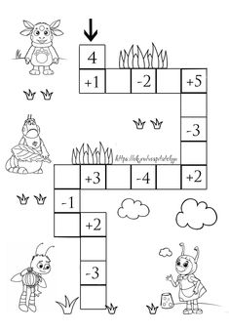

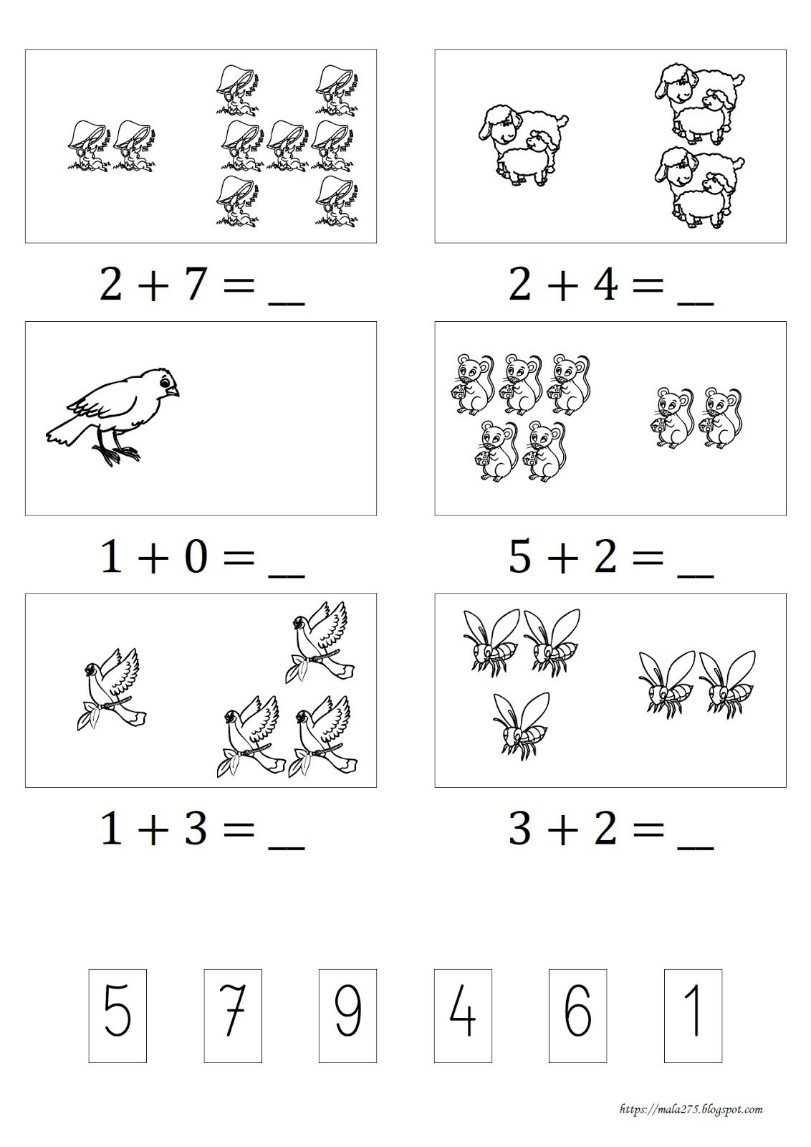
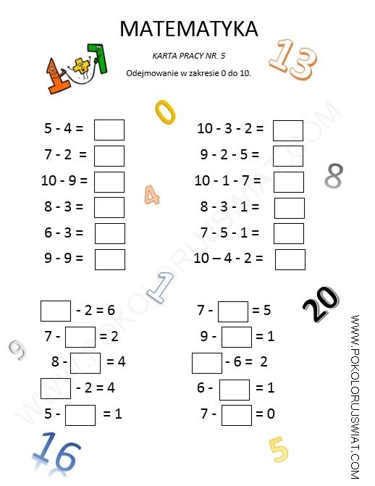

Gąsienicowe dodawanie
Pomóż gąsienicom w obliczeniach. Dodaj do siebie liczby i wpisz wyniki dodawania w odpowiednie miejsca.

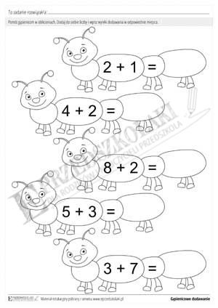
Film – zabawa muzyczno- ruchowa „ Dźwięki wysokie i niskie” -https://www.youtube.com/watch?v=4YFmTNqTfsU

